温馨提示：
此套题为Word版，请按住Ctrl,滑动鼠标滚轴，调节合适的观看比例，答案解析附后。关闭Word文档返回原板块。
专题能力提升练 二十
化学与技术
(45分钟 100分)
1.(13分)(2015·济南一模)黄铜矿在我国储量丰富，主要产地集中在长江中下游地区、川滇地区、山西南部中条山地区、甘肃的河西走廊以及青藏高原等。这种铜矿石所含主要成分为CuFeS₂，某企业以其为原料炼制精铜的工艺流程示意图如下：
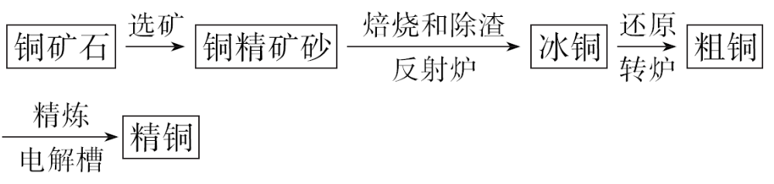
请回答下列问题：
(1)在反射炉中，把铜精矿砂和石英砂混合加热到1 000℃，矿砂与空气反应生成冰铜(由Cu₂S和FeS互相熔合而成)和大气污染物A，该过程中发生主要反应的化学方程式为____________________________________________________；
A可用于海水提溴，在粗溴提纯环节中，A参与反应的化学方程式为________；
利用反射炉中产生的矿渣可生产一种良好的无机高分子絮凝剂——聚硅酸铁，其具有净水作用。将下列各项中物质加入水中后，不具有类似聚硅酸铁的净水作用的是________(填下列序号字母)。
a.明矾 b.硫酸镁 c.硫酸铁 d.硫酸铝
(2)冰铜所含铜元素的质量分数为20%～50%。转炉中，将冰铜加熔剂(石英砂)在1 200℃左右吹入空气进行吹炼。冰铜中的部分Cu₂S被氧化成Cu₂O，生成的Cu₂O再与Cu₂S反应，得到粗铜，用一个反应的化学方程式表示利用冰铜生产粗铜的过程___________________________________________________。
【解析】(1)黄铜矿与空气反应生成Cu₂S、FeS、SO₂，根据得失电子数相等配平，反应方程式为2CuFeS₂+O₂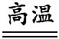Cu₂S+2FeS+SO₂；SO₂能够被溴氧化为硫酸，反应方程式为SO₂+Br₂+2H₂OH₂SO₄+2HBr；聚硅酸铁净水是利用其吸附作用，铝离子和铁离子能够水解产生胶体，能够通过吸附净水，硫酸镁不具备该性质。
(2)Cu₂S被氧化为Cu₂O的反应方程式为2Cu₂S+3O₂2Cu₂O+2SO₂；Cu₂O与Cu₂S发生反应的方程式为2Cu₂O+Cu₂S6Cu+SO₂↑，总方程式为3Cu₂S+3O₂6Cu+3SO₂。
答案：(1)2CuFeS₂+O₂Cu₂S+2FeS+SO₂
SO₂+Br₂+2H₂OH₂SO₄+2HBr b
(2)3Cu₂S+3O₂6Cu+3SO₂
【规律技法】金属冶炼与金属活动性
处在金属活动性不同位置的金属其冶炼的方法可用下图表示：
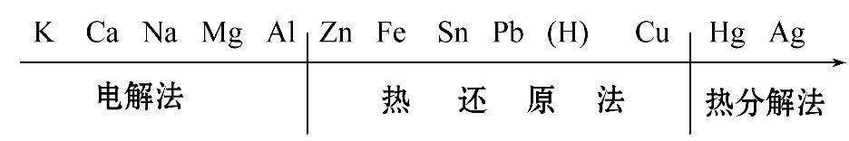
2.(17分)(2015·西安三模)(1)工业上二氧化钛的制备步骤如下：
Ⅰ.将干燥后的金红石(主要成分是TiO₂，主要杂质是SiO₂)与炭粉混合装入氯化炉中，在高温下通入Cl₂，制得混有SiCl₄杂质的TiCl₄。
Ⅱ.将混有SiCl₄杂质的TiCl₄分离，得到纯净的TiCl₄。
Ⅲ.在TiCl₄中加水、加热，水解得到沉淀TiO₂·xH₂O。
Ⅳ.TiO₂·xH₂O高温分解得到TiO₂。
①TiCl₄与SiCl₄在常温下的状态是________。Ⅱ中所采取的操作名称是________。
②在步骤Ⅳ中，应将TiO₂·xH₂O放在________(填仪器编号)中加热。
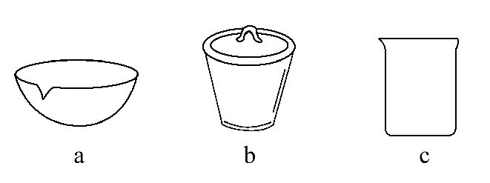
资料卡片：
物质 | 熔点 | 沸点
SiCl₄ | -70℃ | 57.6℃
TiCl₄ | -25℃ | 136.5℃
(2)据报道：“生态马路”是在铺设时加入一定量的TiO₂，TiO₂受太阳光照射后，产生的电子被空气或水中的氧获得，生成H₂O₂，其过程大致如下：
a.O₂→2O b.O+H₂O2OH(羟基)
c.OH+OHH₂O₂
①b中破坏的是________(填“极性共价键”或“非极性共价键”)。
②H₂O₂能清除路面空气中的C_{x}H_{y}、CO等，其主要是利用了H₂O₂的________(填“氧化性”或“还原性”)。
(3)过氧化氢是重要的化学试剂，它的水溶液又称为双氧水，常用作消毒、杀菌、漂白等。某化学兴趣小组取一定量的过氧化氢溶液，准确测定过氧化氢的含量。
请填写下列空白：
①取10.00 mL密度为ρg·mL⁻¹的过氧化氢溶液稀释至250 mL。取稀释后的过氧化氢溶液25.00 mL至锥形瓶中，加入稀硫酸酸化，用蒸馏水稀释，作被测试样。
用高锰酸钾标准溶液滴定被测试样，其反应的离子方程式如下，请将相关物质的化学计量数配平及化学式填写在空格里。
________Mn+________H₂O₂+________H⁺________Mn²⁺+________H₂O+_______
②滴定时，将高锰酸钾标准溶液注入________(填“酸式”或“碱式”)滴定管中。滴定到达终点的现象是____________________________________________；
③重复滴定三次，平均耗用cmol·L⁻¹KMnO₄标准溶液VmL，则原过氧化氢溶液中过氧化氢的质量分数为________；
④若滴定前滴定管尖嘴中有气泡，滴定后气泡消失，则测定结果________(填“偏高”“偏低”或“不变”)。
【解析】(1)①根据资料卡片中TiCl₄与SiCl₄的熔点、沸点可知，TiCl₄与SiCl₄在常温下的状态是液态；分离沸点相差较大的互溶液体常采取蒸馏的方法。
②步骤Ⅳ中，烧杯与蒸发皿通常进行液态加热，高温分解固体物质常在坩埚中进行。
(2)①由2O+H₂O2OH(羟基)，可知水中O—H键断裂，O—H键属于极性共价键。
②C_{x}H_{y}、CO等具有还原性，H₂O₂具有强氧化性，H₂O₂能氧化C_{x}H_{y}、CO等，清除路面空气中的C_{x}H_{y}、CO等。
(3)①方程式中，高锰酸钾有强氧化性，能将双氧水氧化为氧气，先确定缺的是O₂，锰元素化合价降低5，生成1 mol氧气时，氧元素化合价升高2，根据电子转移守恒，配平化学方程式，高锰酸根前面的化学计量数为2，双氧水前面的化学计量数为5，根据原子守恒来配平其他物质前面的化学计量数。②由于高锰酸钾标准溶液具有强氧化性，所以只能使用酸式滴定管，滴定到达终点的现象是滴入最后一滴高锰酸钾溶液，溶液呈浅红色，且30秒内不褪色。
③根据化学方程式可以得到关系式：2Mn～5H₂O₂，耗用cmol·L⁻¹KMnO₄标准溶液VmL，即cV×10⁻³mol的高锰酸钾时，所用双氧水的物质的量为2.5cV×10⁻³mol，则原过氧化氢的质量为0.002 5cVmol×34 g·mol⁻¹=0.085cVg，过氧化氢溶液中过氧化氢的质量分数为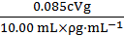×100%=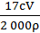×100%。
④若滴定前滴定管尖嘴中有气泡，滴定后气泡消失，有一部分溶液占据了气泡的体积，但并没有滴入锥形瓶，则测定结果偏高。
答案：(1)①液态 蒸馏 ②b
(2)①极性共价键 ②氧化性
(3)①2 5 6 2 8 5O₂↑
②酸式 滴入最后一滴高锰酸钾溶液，溶液呈浅红色，且30秒内不褪色
③×100% ④偏高
【加固训练】有机合成常用的钯-活性炭催化剂长期使用时，催化剂会被杂质(如铁、有机物等)污染而失去活性，成为废催化剂，需对其再生回收。一种由废催化剂制取氯化钯的工艺流程如下：
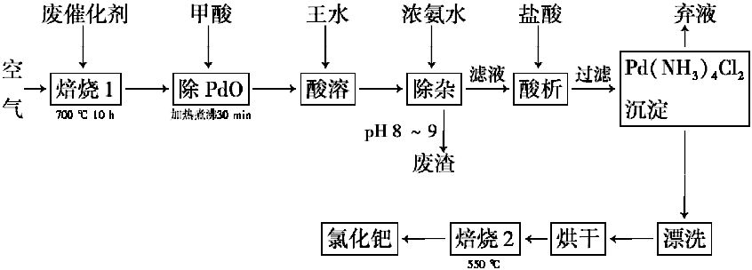
(1)加入甲酸的目的是将PdO还原为Pd，反应中生成的气体产物的化学式为________。
(2)钯在王水(浓硝酸与浓盐酸按体积比1∶3混合所得的溶液)中转化为H₂PdCl₄，硝酸被还原为NO，该反应的化学方程式为________________________________。
(3)钯精渣中钯的回收率高低主要取决于王水溶解的操作条件，已知反应温度、反应时间和王水用量对钯回收率的影响如图1～图3所示，则王水溶解钯精渣的适宜条件为________、________、________。
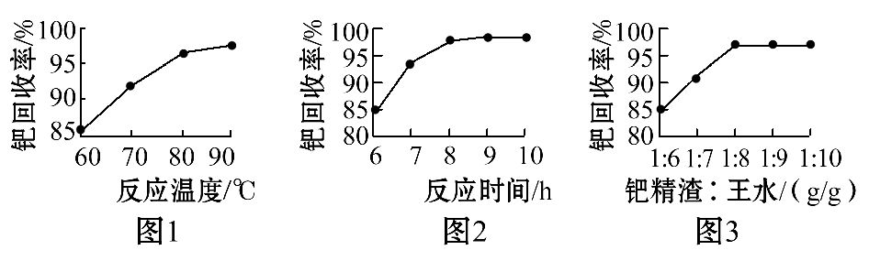
(4)加浓氨水时，钯转变为可溶性的[Pd(NH₃)₄]²⁺，此时铁的存在形式是________ ______ ______ (写化学式)。
(5)700℃焙烧1的目的是______________________________________________；
550℃焙烧2的目的是____________________________________________。
【解析】本题考查制备方案的设计，以Pd的提取为载体考查了工艺流程，涉及化学式的确定、氧化还原反应、图象分析等知识点。
(1)加入甲酸的目的是将PdO还原为Pd，甲酸中碳的化合价为+2，生成的气体产物的化学式为CO₂。
(2)根据氧化还原反应的原理可写出化学方程式：3Pd+12HCl+2HNO₃3H₂PdCl₄
+2NO↑+4H₂O。
(3)由图1知：80～90℃(或90℃)回收率最高；由图2知：反应时间约为8 h回收率最高；由图3知：钯精渣与王水的质量比为1∶8时回收率最高。
(4)加浓氨水时，钯转变为可溶性[Pd(NH₃)₄]²⁺，碱性溶液中铁离子沉淀为氢氧化铁。
(5)在700℃的高温下焙烧，C、Fe、有机物被氧气氧化生成氧化物，故可除去活性炭和有机物；550℃焙烧2的目的是脱氨将Pd(NH₃)₄Cl₂变化为PdCl₂。
答案：(1)CO₂
(2)3Pd+12HCl+2HNO₃3H₂PdCl₄+2NO↑+4H₂O
(3)80～90℃(或90℃) 反应时间约为8 h 钯精渣与王水的质量比为1∶8
(4)Fe(OH)₃
(5)除去活性炭及有机物 脱氨将Pd(NH₃)₄Cl₂转变为PdCl₂
3.(17分)(2015·洛阳二模)水是一种重要的自然资源，是人类赖以生存不可缺少的物质。请回答下列问题：
(1)水质优劣直接影响人体健康。天然水在净化处理过程中加入的混凝剂可以是______________________(填两种物质的名称)，其净水作用的原理是_______
________________________________________________________。
(2)水的净化与软化的区别是______________________________________。
(3)硬度为1°的水是指每升水含10 mg CaO或与之相当的物质(如7.1 mg MgO)。若某天然水中c(Ca²⁺)=1.2×10⁻³mol·L⁻¹，c(Mg²⁺)=6×10⁻⁴mol·L⁻¹，则此水的硬度为________。
(4)若(3)中的天然水还含有c(HC)=8×10⁻⁴mol·L⁻¹，现要软化10 m³这种天然水，则需先加入Ca(OH)₂________g，后加入Na₂CO₃________g。
(5)如图是电渗析法淡化海水的原理图，其中电极A接直流电源的正极，电极B接直流电源的负极。
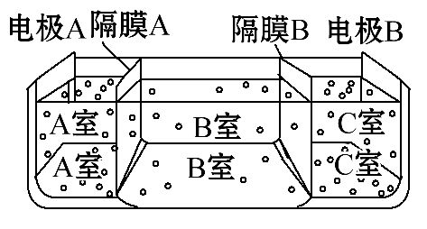
①隔膜A是________(填“阴”或“阳”)离子交换膜；
②某种海水样品，经分析含有大量的Na⁺、Cl⁻以及少量的K⁺、S。若用上述装置对该海水进行淡化，当淡化工作完成后，A、B、C三室中所得溶液(或液体)的pH分别为pH_{a}、pH_{b}、pH_{c}，则其大小顺序为__________________________。
【解析】(1)混凝剂的净水原理是吸附水中的微小悬浮颗粒，凝聚成较大的颗粒而快速沉降，具备水解生成胶体的性质，所以常用铝盐或铁盐在水中发生水解生成相应氢氧化物胶体，如明矾，铝离子水解生成氢氧化铝胶体和氢离子，氢氧化铝胶体具有吸附性，所以能净水，水解方程式为Al³⁺+3H₂OAl(OH)₃+3H⁺，硫酸铝、硫酸铁、硫酸亚铁也可以起到净水的作用。
(2)水的净化是除去悬浮性杂质，一般用明矾进行；水的软化是降低Ca²⁺、Mg²⁺的浓度，方法很多，有离子交换法、石灰纯碱法等。
(3)c(Ca²⁺)=1.2×10⁻³mol·L⁻¹，c(Mg²⁺)=6×10⁻⁴mol·L⁻¹，1 L水中钙离子的物质的量=1.2×10⁻³mol，相当于CaO的质量=1.2×10⁻³mol×56 g·mol⁻¹=67.2 mg，
1 L水中镁离子的物质的量=6×10⁻⁴mol，相当于氧化镁的质量6×10⁻⁴mol×
40 g·mol⁻¹=24 mg，所以水的硬度=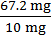+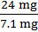≈10°。
(4)10 m³这种天然水中含有钙离子物质的量=10×10³L×1.2×10⁻³mol·L⁻¹=
12 mol；镁离子物质的量=10×10³L×6×10⁻⁴mol·L⁻¹=6 mol；碳酸氢根离子物质的量=10×10³L×8×10⁻⁴mol·L⁻¹=8 mol；加入氢氧化钙发生的反应为
Mg²⁺ + 2OH⁻Mg(OH)₂↓
1 2
6 mol 12 mol
HC + OH⁻C+H₂O
1 1 1
8 mol 8 mol 8 mol
共需氢氧根物质的量20 mol；
需要Ca(OH)₂物质的量10 mol，氢氧化钙质量为74 g·mol⁻¹×10 mol=740 g，水溶液中Ca²⁺物质的量为12 mol+10 mol=22 mol，其中需要加入的碳酸根离子为22 mol-8 mol=14 mol，需要碳酸钠的质量为14 mol×106 g·mol⁻¹=1 484 g。
(5)电解池的阴极是氢离子放电，阳极是氢氧根离子放电，隔膜A是阴离子交换膜，隔膜B是阳离子交换膜，则导致A室显酸性，B室显中性，C室显碱性，所以pH大小顺序为pH_{a}<pH_{b}<pH_{c}。
答案：(1)明矾，硫酸铝，硫酸铁，硫酸亚铁(填写任意两种) 铝盐或铁盐在水中发生水解生成相应的氢氧化物胶体，可吸附天然水中悬浮物并破坏天然水中的其他带异电荷的胶体，使其聚沉以达到净水的目的
(2)水的净化是用混凝剂(如明矾等)将水中胶体及悬浮物沉淀下来，而水的软化是降低水中的钙离子和镁离子的含量
(3)10°
(4)740 1 484
(5)①阴 ②pH_{a}<pH_{b}<pH_{c}
4.(18分)(2015·郑州二模)利用生产磷铵[(NH₄)₃PO₄]排放的废渣磷灰石[Ca₃(PO₄)₂]制取硫酸并联产水泥的工艺流程如下：
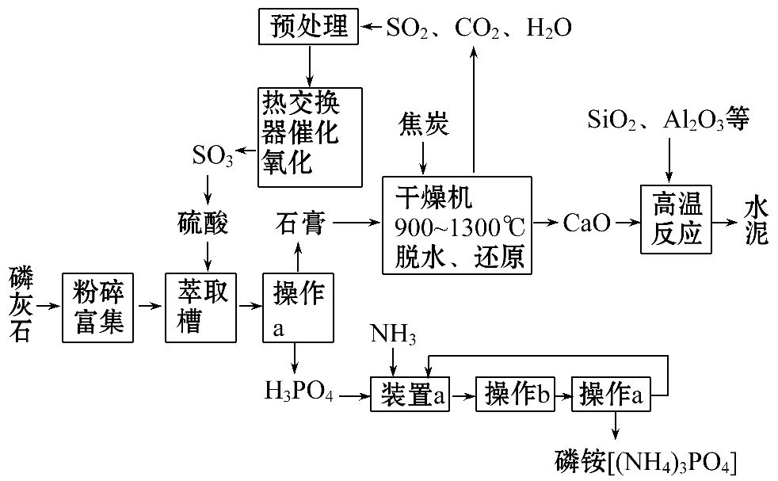
(1)操作a的名称________，实验室中进行此操作时用到的玻璃仪器有__________________。
(2)在实验室中操作b包括________、冷却结晶。
(3)干燥机中发生反应的化学方程式为______________。
(4)水泥常用作建筑材料，是利用了水泥的______________性质。
(5)SO₂的催化氧化反应为2SO₂(g)+O₂(g)2SO₃(g)。实验测得压强及温度对SO₂转化率的影响如下表(原料气中各成分的体积分数分别为SO₂：7%、O₂：11%、N₂：82%)。
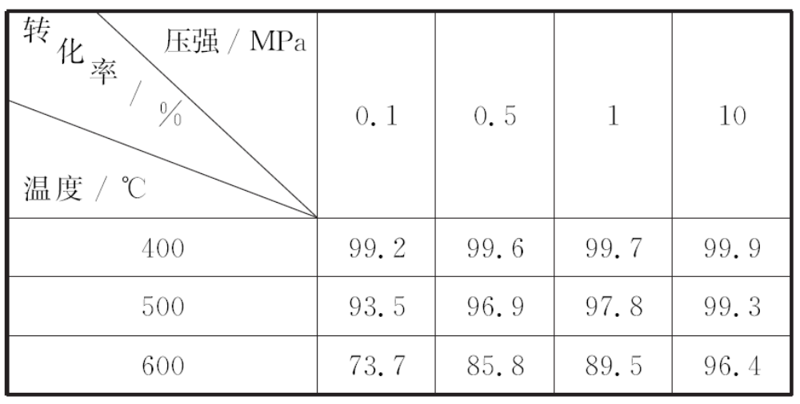
①实际生产中，SO₂的催化氧化反应是在常压、400～500℃条件下进行。采用常压的主要原因是______________________；该反应化学平衡常数大小关系是K(400℃)______K(500℃)(填“>”“<”或“=”)。
②催化氧化时使用热交换器的原因是______________。
【解析】(1)使溶液和晶体分离的方法是过滤，过滤操作使用的玻璃仪器有漏斗、烧杯和玻璃棒。
(2)氨气和磷酸反应，得到磷酸铵溶液，要将其分离出来，必须经过蒸发浓缩和冷却结晶的操作。
(3)进入干燥机的是石膏和焦炭，而从干燥机出来的是CaO、SO₂、CO₂、H₂O，所以可以得到对应的化学反应方程式。
(4)水泥具有水硬性，所以常用作建筑材料。
(5)温度太低，化学反应速率太慢，温度太高，SO₂转化率降低，催化剂的催化活性不一定最强，压强越大，SO₂转化率越高，压强太大，对设备的要求越高，所以选择温度不太低，压强不太高的条件。温度越高，转化率越低，所以升高温度，平衡向逆反应方向移动，平衡常数变小，所以该反应化学平衡常数大小关系是K(400℃)>K(500℃)。该催化氧化反应是一个放热反应，所以采用了热交换器，对低温的反应物进行预热。
答案：(1)过滤 漏斗、玻璃棒、烧杯
(2)蒸发浓缩
(3)2CaSO₄·2H₂O+C2CaO+2SO₂+CO₂+4H₂O
(4)水硬性
(5)①常压下SO₂的转化率已经很高，且增大压强时SO₂的转化率提高不多，但成本增加较多 >
②移去反应中放出的热量，使反应后的气体降温并预热未反应的气体
5.(18分)(2015·南昌二模)海洋是一个丰富的资源宝库，通过海水的综合利用可获得许多物质供人类使用。
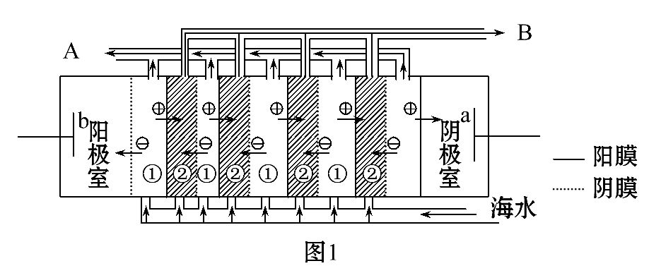
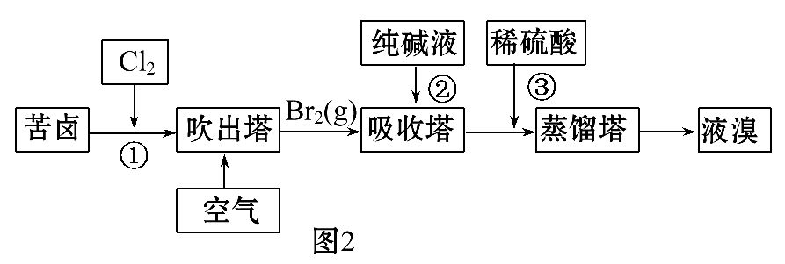
(1)工业上从海水中提取的NaCl可用来制取纯碱，其简要过程如下：向饱和食盐水中先通入气体M，后通入气体N，充分反应后得到晶体NaHCO₃，再将其灼烧得到纯碱，气体M、N是CO₂或NH₃，则气体M应是_________(填化学式)，原因是___________________________________________。
(2)电渗析法是近年来发展起来的一种较好的海水淡化技术，其原理如图1所示，其中具有选择性的阴离子交换膜和阳离子交换膜相间排列。请回答下面的问题：
①海水不能直接通入到阴极室中，理由是______________________________。
②A口排出的是________(填“淡水”或“浓水”)。
(3)用苦卤(含Na⁺、K⁺、Mg²⁺、Cl⁻、Br⁻等离子)可提取溴，其生产流程如图2：
①若吸收塔中的溶液含Br，则吸收塔中反应的离子方程式为______________。
②通过①氯化已获得含Br₂的溶液，为何还需经过吹出、吸收、酸化来重新获得含Br₂的溶液？_______________________________________________。
③向蒸馏塔中通入水蒸气加热，控制温度在90℃左右进行蒸馏的原因是_____
______________________________________________。
【解析】(1)由于二氧化碳在水中溶解度较小，而NH₃易溶于水，且水溶液显碱性，有利于充分吸收CO₂，增大溶液中碳酸氢根离子的浓度，所以向饱和的氯化钠溶液中先通入氨气，再通入二氧化碳。
(2)①海水中含较多Mg²⁺和Ca²⁺等阳离子，电解时会产生Mg(OH)₂、Ca(OH)₂等沉淀从而堵塞阳离子交换膜；
②在电渗析法淡化海水示意图中阴离子移向阳极，阳离子移向阴极，①室离子浓度变小，②室离子浓度变大，离子浓度大的为浓水，所以浓水在B处排出，淡水在A处排出。
(3)①纯碱是碳酸钠，与溴反应有Br生成，反应的离子方程式为3C+3Br₂5Br⁻+Br+3CO₂↑；
②从①出来的溶液中溴的含量不高，如果直接蒸馏，产品成本高，所以需要进一步浓缩溴，提高溴的浓度；
③温度过高水蒸气蒸出，溴中含有水分，温度过低溴不能完全蒸出，产率低，所以控制温度在90℃左右进行蒸馏的原因是顺利将溴蒸出，同时防止水蒸出。
答案：(1)NH₃ NH₃易溶于水，且水溶液显碱性，有利于充分吸收CO₂，增大溶液中碳酸氢根离子的浓度
(2)①海水中含较多Mg²⁺和Ca²⁺等阳离子，电解时阴极附近生成氢氧根离子，导致氢氧根离子和钙、镁离子反应生成Mg(OH)₂、Ca(OH)₂等沉淀，易堵塞阳离子交换膜，从而抑制离子通过，导致电渗析法失败
②淡水
(3)①3C+3Br₂5Br⁻+Br+3CO₂↑
②富集溴，提高Br₂的浓度
③顺利将溴蒸出，同时防止水蒸出
6.(17分)(2015·怀化二模)工业上以黄铁矿(FeS₂)为原料，采用接触法生产硫酸的流程图如下。
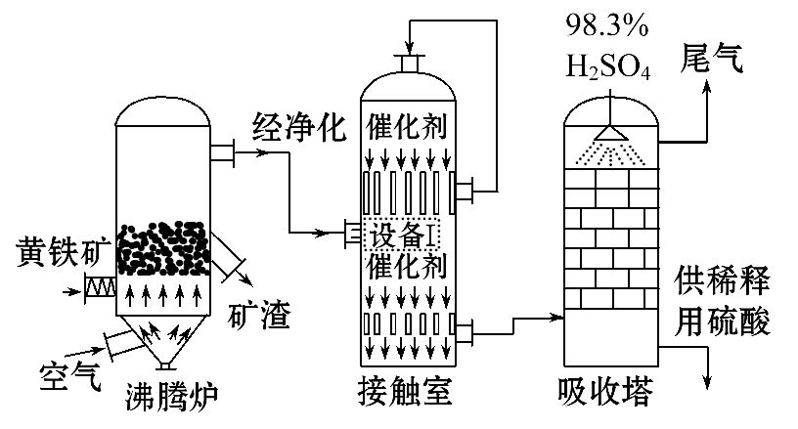
(1)黄铁矿在沸腾炉中反应的化学方程式为______________________________。
(2)为充分利用反应放出的热量，接触室中应安装________(填“设备Ⅰ”的名称)。
(3)原料气在一定条件下通入接触室中，测量各截面过程气体流中各种气体的物质的量的百分含量如下，则该过程中SO₂的平衡转化率为________(精确到0.1%)。
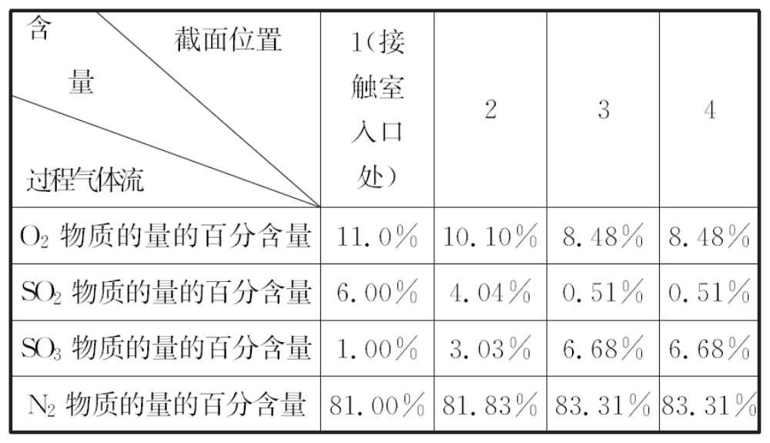
(4)在吸收塔中将SO₃转化成硫酸，使用98.3%的硫酸从上方喷淋，而不使用水的理由是____________________________________________________________。
吸收塔中填充有许多瓷管，其作用是__________________________________等。
为了综合利用尾气，可将其通入氨水中，再按一定比例加入碳酸氢铵，降低温度析出含结晶水的晶体。已知该结晶水合物的相对分子质量为134，则其化学式为___________________________________________________________。
【解析】(1)在沸腾炉中黄铁矿与氧气反应生成二氧化硫和氧化铁，反应方程式为4FeS₂+11O₂8SO₂+2Fe₂O₃。
(2)为了充分利用反应放出的热量，接触室中应安装热交换器。
(3)假设1处气体总物质的量为100 mol，则SO₂的物质的量为6 mol，发生反应2SO₂+O₂2SO₃，设SO₂转化的物质的量为x，则总物质的量减少mol，由题意可知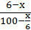=0.51%，解得x≈5.495 mol，SO₂的平衡转化率为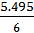×100%=91.6%。
(4)水与SO₃反应会产生大量的酸雾，不能充分吸收，所以使用98.3 %的硫酸吸收SO₃。吸收塔中填充有许多瓷管，可以增大气液接触面积，有利于SO₃的吸收。SO₂与氨气反应生成的结晶水合物的相对分子质量为134，则其化学式为(NH₄)₂SO₃·H₂O。
答案：(1)4FeS₂+11O₂8SO₂+2Fe₂O₃
(2)热交换器
(3)91.6%
(4)防止形成酸雾，有利于SO₃的吸收 增大气液接触面积，有利于SO₃的吸收 (NH₄)₂SO₃·H₂O
关闭Word文档返回原板块

